RESULTAT SPANIEL SSRK/ ÖSTERGÖTLAND, MJÖLBY , 2016-02-06
BEST IN SHOW
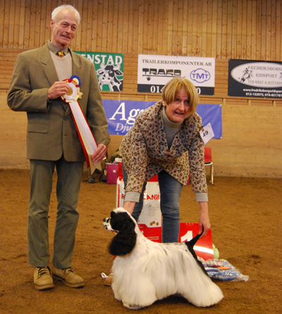
AMERIKANSK COCKER SPANIEL
- SE JV-13 Fieldworks American
Uppf Kajle Ewa, Kajle Göran, Årsunda ,
Ägare Kajle Ewa, Årsunda

ENGELSK SPRINGER SPANIEL
2. C.I.E. EUW-13 FI UCH FI V-13 NO V-15 NORD UCH NORD&FI UCH
WW-14 Barecho Glint Of Gold
Uppf Björkman Helene, Björkman David, Årsunda ,
Ägare Björkman Helene, Björkman David, Årsunda

WELSH SPRINGER SPANIEL
3. Twinkle Caught In The Act,
Uppf Aschan Per, Mölnbo ,
Ägare Johnsson Filip, Mörarp

CLUMBER SPANIEL
4. SE VCH Clumbdale Paradis Agapi
Uppf Lindström Kristina, Trosa ,
Ägare Lindström Kristina, Trosa

BIS-BIM
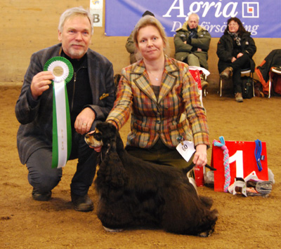
AMERIKANSK COCKER SPANIEL
- Speedwagon's Soulmate
Uppf Lennbom Maud, Fellingsbro ,
Ägare Grundsten Jennifer, Stora Sundby

COCKER SPANIEL
2. SE U(U)CH Allert's Jose Filiciano
Uppf Johansson Börje, Johansson Theres, Henån ,
Ägare Karlsson Els-Mari, Högsjö
WELSH SPRINGER SPANIEL
3. Dainty's What Matters
Uppf Johnsson Filip, Mörarp ,
Ägare Johnsson Filip, Mörarp

FIELD SPANIEL
4. SE U(U)CH SE VV-14 VWW-14 Pentwyn's Tii Pi
Uppf Sjöström Kerstin, Sjöström-Ormond Maria, Växjö ,
Ägare Norberg Cecilia, Vaxholm

BIS-VALP 1
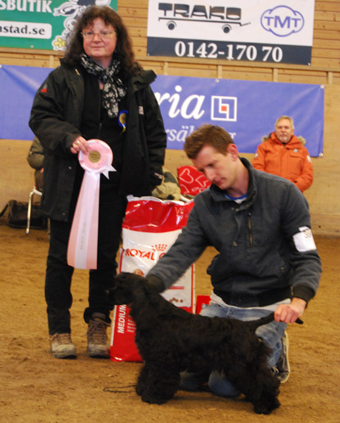
AMERIKANSK COCKER SPANIEL
1. Cold-Case Girl On Fire
Uppf Karlsson Marcus, Tjurkö ,
Ägare Karlsson Marcus, Tjurkö

ENGELSK SPRINGER SPANIEL
2. Barecho U Must Be The One
Uppf Björkman Helene, Björkman David, Årsunda ,
Ägare Björkman Helene, Björkman David, Årsunda

BIS-VALP 2
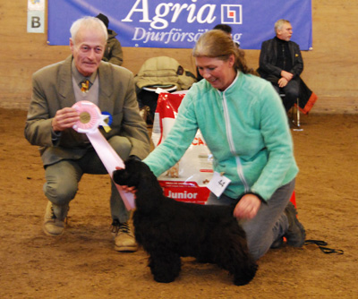
AMERIKANSK COCKER SPANIEL
1. Disodil's Bootcut
Uppf Karlsson Magdalena, Tolg ,
Ägare Karlsson Magdalena, Tolg

ENGELSK SPRINGER SPANIEL
2. Lizziardhs Victory
Uppf Årdh Elisabeth, Älmhult ,
Ägare Årdh Elisabeth, Älmhult

BIS-VETERAN
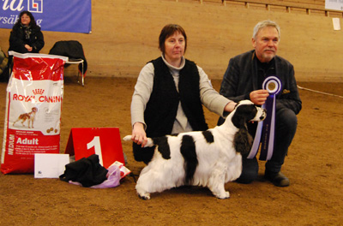
COCKER SPANIEL
1. NO V&NORD V-14 NO V-14 NO VV-14 NORD UCH NORD V-11 NORD VV-14 SE V-09 SE V-12 SE V-12-13 SE V-13 Backhills New.
Uppf Staaf Karin, Staf Britt-Mari, Tranås ,
Ägare Staaf Karin, Tranås

WELSH SPRINGER SPANIEL
2. C.I.E. DK UCH NO UCH NORD UCH SE U(U)CH SE VV-14 Smörsoppens In The Woods
Uppf Karlsson Siw, Motala ,
Ägare Johansson Lena, Nävekvarn

ENGELSK SPRINGER SPANIEL
3. Obery's Be Delight
Uppf Pettersson Inga, Karlsvärd Malin, Motala ,
Ägare Pettersson Inga, Motala

FIELD SPANIEL
4. SE U(U)CH SE VV-14 VWW-14 Pentwyn's Tii Pi
Uppf Sjöström Kerstin, Sjöström-Ormond Maria, Växjö ,
Ägare Norberg Cecilia, Vaxholm

BIS-JAKT
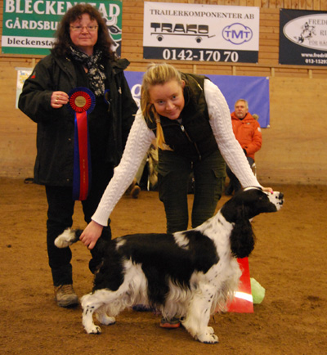
ENGELSK SPRINGER SPANIEL
- FI UCH LPI LPII RLD N&F&A&M SE U(U)CH SE VCH Mountjoy Painted
Uppf Jansson Monika, Örsundsbro ,
Ägare Jansson Monika, Örsundsbro

FIELD SPANIEL
2. C.I.E. DK UCH DK&FI UCH FI UCH NO VCH NORD JV-11 SE U(U)CH SE V-13 SE VCH SE&NO VCH Ceben Xtrössel
Uppf Norberg Cecilia, Vaxholm ,
Ägare Norberg Cecilia, Vaxholm

BIS-UPPFÖDARGRUPP
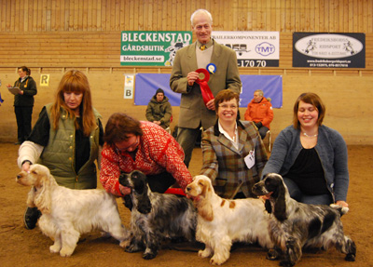
COCKER SPANIEL
1. Kennel Allert'S
UPPFÖDARE: Johansson Theres, Johansson Börje, Govik Rebecca, Henån

ENGELSK SPRINGER SPANIEL
- Kennel Mountjoy
UPPFÖDARE: Jansson Monika, Örsundsbro,

